Lampes chirurgicales portables MGE-SL1C
Model : MGE-SL1C
Marque : MEDIGE INTERNATIONAL INDUSTRIES CO., LTD.
Pays : Chine
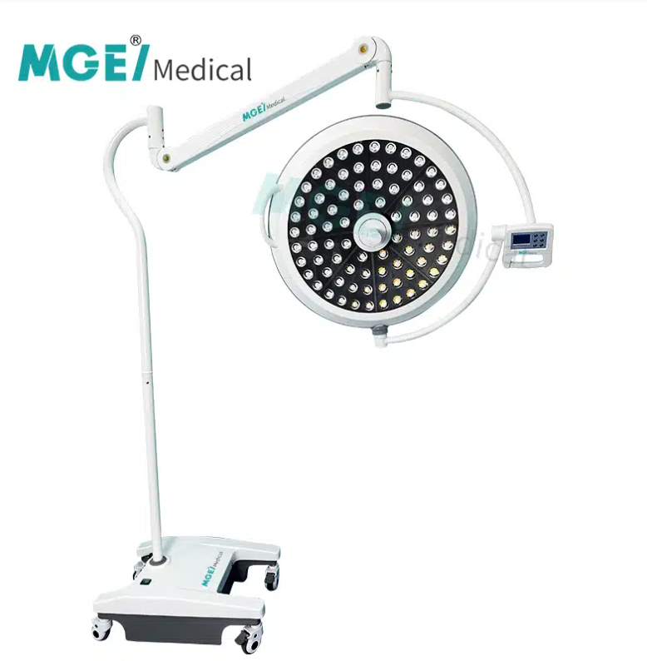

La lampe chirurgicale portable MGE-SL1C est une solution d’éclairage haute performance conçue pour la précision et la polyvalence en milieu chirurgical et clinique. Dotée d’une technologie LED avancée et d’un design ergonomique, cette lumière chirurgicale assure un éclairage optimal tout en restant économe en énergie et facile à utiliser

Caractéristiques clés
Efficacité d’éclairage améliorée : Une technologie de mise au point unique augmente considérablement l’efficacité de la lumière, réduisant la consommation d’énergie sans compromettre les performances.
Source LED durable : Équipée d’ampoules LED Osram, offrant plus de 80 000 heures de vie — soit six ans de fonctionnement continu.
Éclairage laparoscopique spécialisé : mode d’éclairage en un seul toucher conçu spécifiquement pour les chirurgies laparoscopiques.
Réglage précis : Un système d’équilibrage de bras de ressort de haute qualité garantit une maniabilité légère, un positionnement précis et une large plage de réglages.
Base stable et mobile : Base en fonte avec un design encastré pour une stabilité accrue, équipée de roulettes silencieuses ABS et de freins à double roue avant pour une mobilité sans effort et un placement sécurisé.
Paramètres techniques
Objet | Paramètres
Nom du produit | Lampes chirurgicales portables
Modèle | MGE-SL1C
Origine | Chine
LED Type | LED
Diamètre de la tête de phare | 700 mm (27,6")
Éclairage (à 1M) | 180 000 Lux
Température de couleur | 3000-5500 K
Diamètre de points | 100-300 mm
Profondeur d’éclairage | ≥1200 mm (47,2")
Réglage de la luminosité | 1-100%
Indice de rendu des couleurs (CRI) | ≥97 %
Indice de reproduction des couleurs (Ra) | ≥97 %
Élévation de la température de la tête du chirurgien | ≤1°C
Augmentation de la température dans la zone d’exploitation | ≤2°C
Rayon d’exploitation | ≥2200 mm (86,6")
Irradiance | 6 W/m²
UV Irradiance | 0,3 W/m²
Puissance d’entrée | 400 VA
Durée de vie moyenne | ≥80 000 heures
Puissance de la perle de lampe unique | 1W/3V
Endoscope Mode | Standard
Batterie de secours (optionnelle) | ≥2 heures
Prise d’alimentation | Personnalisable
Tension | 110-240V
Fréquence | 50-60 Hz

EVOLUTIVITE :
- Éclairement maximal supérieur : intensité lumineuse supérieure à 100 000 lux, offrant une meilleure visibilité et précision lors des interventions.
- Autonomie prolongée de la batterie : autonomie supérieure à 3 heures, garantissant une utilisation plus longue sans recharge.
- Indice de rendu des couleurs amélioré : IRC > 95, assurant une reproduction des couleurs plus fidèle que le minimum requis de 93, facilitant l’identification précise des tissus.
- Flexibilité et ergonomie optimisées : bras articulé et tête d’éclairage ajustables pour un positionnement rapide et précis, offrant une manipulation plus fluide que la simple exigence de “manipulation simple”.
- Éclairage homogène et zone de lumière étendue : champ lumineux uniforme, garantissant un éclairage stable et concentré sur toute la zone opératoire.
- Technologie LED avancée : consommation énergétique réduite, chaleur minimale sur le champ opératoire et durée de vie prolongée des LED.

